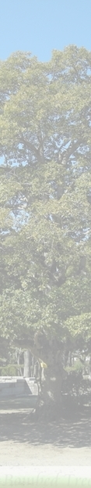
申込書
（所属団体の代表者として）

申込み年月日 年 月 日

１．団体の名称(フリガナ)

２．住所

３．国名

４．団体の担当者氏名(フリガナ)並びにタイトル

５．団体の担当者連絡先
１）電話番号：
２）ＦＡＸ番号：
３）メールアドレス：
４）ＵＲＬ：

６．これまでに、ユニタールまたはANT-Hiroshimaのワークショップに参加したことがありますか。
はい（内容）：

いいえ

７．これまでに、広島を訪れたことがありますか
はい（年月日）：

いいえ

８．応募の動機

９．植樹を希望する場所 (未定の場合はそのようにお書きください。) できれば、植樹希望地の写真、その他必要と思われる情報や文書を貼付またはメールに添付してください。

10．樹木の世話についての具体的な計画をお書きください。なお、木々の成長や様子については、定期的（例：半年ごと）に情報を寄せてください。

お問い合わせ: グリーン・レガシー・ヒロシマ チーム
ナスリーン・アジミ (greenlegacy@unitar.org)・渡部朋子 (green@ant-hiroshima.org), コーディネーター、あるいは 山田英子 (green@ant-hiroshima.org),マネージャー

http://www.unitar.org/greenlegacyhiroshima

